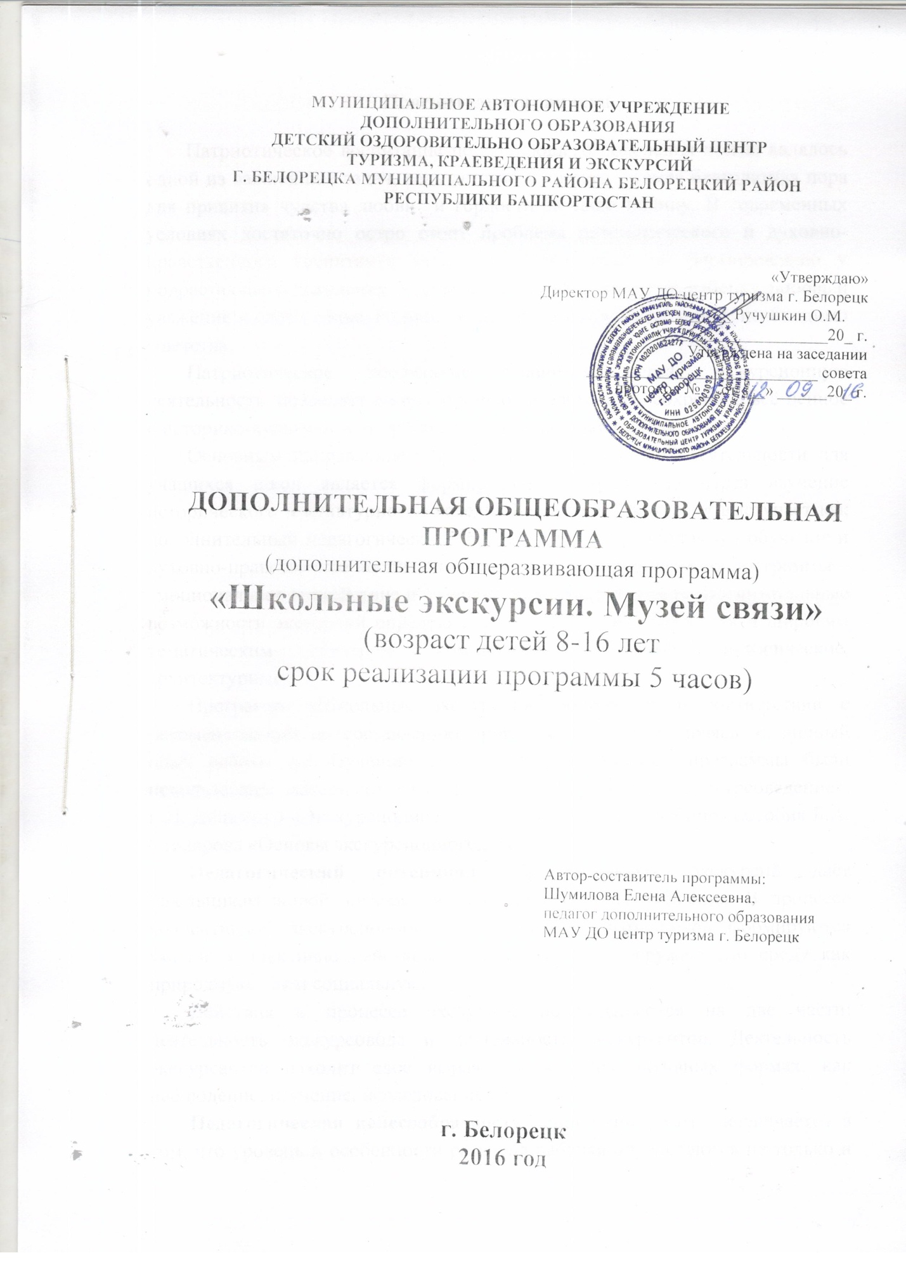

Пояснительная записка

Патриотическое воспитание подрастающего поколения всегда являлось одной из важнейших задач, ведь детство и юность – самая благодатная пора для привития чувства любви и гордости за свою Родину. В современных условиях достаточно остро стоит проблема патриотического и духовно-нравственного воспитания молодежи. Способствовать формированию у подрастающего поколения чувства патриотизма, прививать ребенку любовь и уважение к своей семье, Родине, обществу, в котором он живёт, необходимо с детства.
Патриотическое воспитание учащихся через экскурсионную деятельность позволяет понять прошлое и настоящее, сохранить всё ценное в историко-культурном и природном наследии своего края.

Основным направлением программы экскурсионной деятельности для учащихся школ является формирование патриотизма через изучение исторического и культурного наследия Белорецка. Экскурсия выступает как дополнительный педагогический процесс, в котором сочетаются обучение и духовно-нравственное воспитание. Ещё одна значимая сторона программы – эмоциональное воздействие и развитие эстетических чувств. Воспитательные возможности экскурсий определяются как их содержанием, так и широким тематическим спектром: комплексные, обзорные, исторические, архитектурные.

Программа «Школьные экскурсии» разработана в соответствии с рекомендациями по составлению программ, а также опираясь на личный опыт работы по изучению города. При составлении программы были использованы материалы учебников Б.В. Емельянова «Экскурсоведение», Г.П. Долженко «Экскурсионное дело», рекомендации учебного пособия Б.А. Столярова «Основы экскурсионного дела».

Педагогический потенциал образовательных экскурсий даёт школьникам живой жизненный эмпирический опыт общения. В процессе коллективной экскурсионной деятельности у школьников формируются умение коллективно действовать, «вживаться» в окружающую среду как природную, так и социальную.

Действия в процессе экскурсии подразделяются на две части: деятельность экскурсовода и деятельность экскурсантов. Деятельность экскурсантов находит свое выражение в таких активных формах, как наблюдение, изучение, исследование объектов.

Педагогическая целесообразность данной программы заключается в том, что уровень и особенности развития ребенка определяются не только и не столько физиологической основой, но и конкретно-историческими условиями, в которых он воспитывается.

Актуальность программы заключается в том, что экскурсионная деятельность интересна не только тем обучающимся, кто планируют связать свое будущее с туристическим бизнесом, но и тем, кто хочет углубить свои знания по истории, культуре и архитектуре родного города.

Новизна не менее важным в экскурсионной деятельности является развитие кругозора, снятия физической усталости и психологического напряжения.

Целью программы является формирование интереса к экскурсионной деятельности, изучению истории, культуры и архитектуры родного края, воспитание патриотизма у обучающихся.

Задачи:
Обучающие:

- познание, и активное взаимодействие детей с предметами, объектами, явлениями природного, социального, культурного окружения;
- расширение и усвоение знаний по истории, культуре и архитектуре родного города;
- научить применять полученные знания и умения в практической деятельности.

-приобщить учащихся к самостоятельной поисково-исследовательской деятельности.
Развивающие:
- развитие познавательного интереса и самодеятельности к изучению истории, культуры и природы родного края;
- способствовать формированию и развитию творческих, коммуникативных способностей детей, умение взаимодействовать в коллективе;
- расширяют кругозор детей;
- развитие эстетических представлений и художественного вкуса.
Воспитательные:
- способствовать формированию духовно-нравственных качеств: тактичности, бережному отношению к культурно-историческому и природному наследию;

- воспитать у школьников чувство патриотизма, бережного отношения к природному и культурному наследию;

- воспитывать музейную культуру и любовь к прекрасному.

Для того, чтобы состоялась экскурсия, необходимо заинтересовать школьников, выяснить интересующую их тему. Рассказать о 2-3 самых интересных экскурсионных объектах, которых ребятам предстоит увидеть на экскурсии. Вся эта работа, проводимая в классе под руководством педагога, активизирует внимание, мышление, интерес учащегося к предстоящей экскурсии. Таким образом, ребята отправляются на экскурсию уже подготовленными к восприятию её содержания. Во время экскурсии – организованном процессе познания окружающего мира – школьники не только пополняют свои знания, но и вырабатывают отношение к тому, о чём они узнали. Советы экскурсовода делают действия экскурсантов осмысленными, целенаправленными.

Большая часть работы во время экскурсии выполняется экскурсоводом, тем не менее, экскурсионный процесс – работа серьезная и сложная для обеих сторон – и для экскурсовода, и для экскурсантов. Такая работа сближает детей, учит мыслить и действовать сообща.
Количество группы детей от 12 до 15 человек.
Экскурсионная программа составлена на 1 учебный год.

Примерная программа

Цель: Познакомиться с историей развития почтовой, телефонной и телеграфной связи в городе Белорецке.
Задачи:
- ознакомление с экспозициями музея;
- развитие внимания, логического мышления;
- сформировать познавательную мотивацию;
- способствовать овладению умений строить умозаключения о некоторых явлениях физического характера.
- развивать чувство сопричастности к историческим событиям нашей Родины;
- содействовать воспитанию познавательных интересов и способностей обучающихся;
- воспитывать культуру поведения в общественных местах.

№ | Разделы и темы | Количество часов
 |  | Тео-рия | Прак-  тика | Кол-во часов | Кол-во экскурсий | Всего часов | Кол-во детей | Всего детей
1.1 | Формирование группы. Организация экскурсии. Проведение инструктажа по технике безопасности. | 1 |  | 5 | 5 | 25 | 15 | 75
1.2 | Музей связи (МУЭС) |  | 4
итого |  |  |  |  |  | 25 |  | 75

Музей связи

Музей связи был открыт в 2007 гору в здании Белорецкого Межрайонного узла электросвязи (МУЭС).
Экспонаты собирались задолго до открытия — в течение двадцати лет. Их приносили как работники связи, так и жители Белорецка. Сегодня в музее свыше 200 экспонатов.
Музей имеет разделы: почтовая, телефонная, телеграфная и междугородняя связь, история узла связи, ветераны отделения. Экскурсии начинаются с рассказа об истории возникновения первых почтовых отделений в городе и районе и продолжаются по историческому пути развития — от телефонного аппарата 1934 года и телеграфного столба до аппарата для сварки оптоволоконных кабелей, оснащённого микроскопом и современных таксофонов с видеосвязью. Помимо раритетов связи, в музее выставляются и другие экспонаты, которые непременно вызовут интерес у посетителей. Это и уникальный телевизор КВН-49, бобинные проигрыватели, различные радиоприёмники, «прадедушка» современных сотовых телефонов и редкие фотографии.
Среди экспонатов и стендов, отражающих историю развития связи в Белорецке и Белорецком районе, есть и весьма интересные. Во время экскурсии проводится демонстрация работы станции телефонной связи и таксофона, отправка и приём телеграмм.
Привлекает внимание посетителей музея оригинальный самодельный экспонат в виде рыбы. Выполнен он из 2-х и 15-и копеечных монет, жетонов и современных телефонных карт, которые использовались и используются в таксофонах.
Экспозиции музея и по сей день пополняются новыми экспонатами: новые почтовые карточки и юбилейные конверты. Они позволяют изучить эволюцию почтовых направлений и их дизайна.
Музей связи популярен среди белорецких школьников.

Литература
Основная литература:
1. Алферов Р., Дмитриев А. Хумай – птица счастья. – Уфа, 2000.
2. Арсланова А.М. (зам. главного редактора), Фахретдинов М.М. (ответственный редактор) Белорецкая Энциклопедия. – Белорецк: (ИП Абдуллин Р.К.), 2007.
3. Белорецкий П. Другая история Белорецка
4. Долженко Г.П. Экскурсионное дело: Учебное пособие. – Москва: ИКЦ «МарТ», 2005.
5. Егоров А.В. Мы мечтали о жизни достойной .- Уфа: Полиграфкомбинат, 2000.-272 с.
6. Емельянов Б.В. Экскурсоведение: Учебник. – 3-е изд., перераб. И дополн. – М.:Советский спорт, 2000.
7. Жарков А.Д. Экскурсия как педагогический процесс: Метод. рекомендации. – М.: ЦРИБ «Турист», 1983.
8. Крутецкий В.А. Психология обучения и воспитания школьников: Кн. для учителей и классных руководителей. – М.: Просвещение, 1976.

9. Кирюханцев К. А., Гизатова И. А. Экскурсия как средство патриотического воспитания учащихся общеобразовательных школ // Педагогика: традиции и инновации: материалы II междунар. науч. конф. (г. Челябинск, октябрь 2012 г.). — Челябинск: Два комсомольца, 2012. — С. 80-82.

10. Круглова Л.Д. Воробьёв А.Н. Империя Белорецкой Железной Дороги. – Магнитогорск, 2013.ф
11. Куприянов Б.В., Рожков М.И., Фридман И.И.Организация и методика проведения игр с подростками: Взрослые игры детей: Учебно-методическое пособие. М.: Гуманит. изд. центр ВЛАДОС, 2001.
12. Отставнов Н.Водная эпопея: - ГУП «Белорецкий Дом печати», 2002.
13. Ткачев А. Белорецк: страницы истории. Кн. 1, 2. — Белорецк, Издательство «Белорецкий Дом печати», 2003, с. 140.
14. Фаизова Ф.А. Белорецкая Энциклопедия. – Белорецк 6 (ИП Абдуллин Р.К.), 2007.260с., илл.
15. Фаткуллин Р.А., Фаткуллин И.Р. Башкортостан туристский – Уфа: ГУП РБ Уфимский полиграфкомбинат, 2012. – 160с.: ил.

Дополнительная литература:
- Федеральный Закон «Об образовании в РФ» - М., 2012 (Редакция от 13.07.2015 N 238-ФЗ с изм. и доп., вступ. в силу с 24.07.2015)
- Республиканский Закон «Об образовании в РБ». – Уфа, 2013 (№696-з от 1.07.2013 года, ред. от 01.07.2015)
- Санитарно-эпидемиологические требования к условиям и организации обучения в ОУ: СанПиН 2.4.2.2821-10. М., 2010. (Минюст РФ N 19993 от 3.04.2011 г.)
- Постановление Главного государственного санитарного врача РФ от 04.07.2014 № 41 «Об утверждении СанПиН 2.4.4.3172-14 «Санитарно-эпидемиологические требования к устройству, содержанию и организации режима работы образовательных организаций дополнительного образования детей»
- Концепция развития дополнительного образования детей (Распоряжение Правительства РФ от 4 сентября 2014 г. № 1726-р)
- Письмо Минобрнауки России от 11.12.2006 г. № 06-1844 «О примерных требованиях к программам дополнительного образования детей»
- Приказ Министерства образования и науки Российской Федерации (Минобрнауки России) от 29 августа 2013 г. № 1008 г. Москва «Об утверждении Порядка организации и осуществления образовательной деятельности по дополнительным общеобразовательным программам».

